Полевые транзисторы


Полевые (униполярные) транзисторы делятся на транзисторы с управляющим p–n-переходом (рис. 1) и с изолированным затвором. Устройство полевого транзистора с управляющим p-n переходом проще биполярного.
В транзисторе с n-каналом основными носителями заряда в канале являются электроны, которые движутся вдоль канала от истока с низким потенциалом к стоку с более высоким потенциалом, образуя ток стока Iс. Между затвором и истоком полевого транзистора приложено обратное напряжение, запирающее p–n-переход, образованный n-областью канала и p-областью затвора.
Таким образом, в полевом транзисторе с n-каналом полярности приложенных напряжений следующие: Uси>0, Uзи≤0. При подаче запирающего напряжения на p-n-переход между затвором и каналом (см. рис. 2, а) на границах канала возникает равномерный слой, обедненный носителями заряда и обладающий высоким удельным сопротивлением.
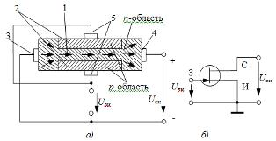
Рис. 1. Структура (а) и схема (б) полевого транзистора с затвором в виде p–n -перехода и каналом n-типа; 1,2 – области канала и затвора; 3,4,5 – выводы истока, стока, затвора
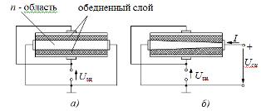
Рис. 2. Ширина канала в полевом транзисторе при Uси = 0 (а) и при Uси >0 (б)
Это приводит к уменьшению ширины проводящего канала. При подаче напря-жения между истоком и стоком обедненный слой становится неравномерным (рис. 2,б), сечение канала возле стока уменьшается, и проводимость канала тоже уменьшается.
ВАХ полевого транзистора приведены на рис. 3. Здесь зависи-мости тока стока Iс от напряжения Uси при постоянном напряжении на затворе Uзи определяют выходные, или стоковые, характеристики полевого транзистора ( рис. 3,а).
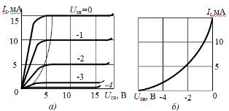
Рис. 3. Выходные (а) и передаточная (б) вольт-амперные характеристики полевого транзистора.
На начальном участке характеристик ток стока возрастает с увеличением Uси. При повышении напряжения сток–исток до Uси=Uзап–[Uзи] происходит перекрытие канала и дальнейший рост тока Iс прекращается (участок насыщения).
Отрицательное напряжение Uзи между затвором и истоком приводит к меньшим значениям напряжения Uси и тока Iс, при которых происходит перекрытие канала.
Дальнейшее увеличение напряжения Uси приводит к пробою p–n-перехода между затвором и каналом и выводит транзистор из строя. По выходным характеристикам может быть построена передаточная характеристика Iс=f(Uзи) (рис. 3,б).
На участке насыщения она практически не зависит от напряжения Uси. Из нее видно, что в отсутствии входного напряжения (затвор–сток) канал обладает определенной проводимостью и пропускает ток, называемый начальным током стока Ic0.
Чтобы практически «запереть» канал, необходимо приложить к входу напряжение отсечки Uотс. Входная характеристика полевого транзистора – зависимость тока утечки затвора I3 от напряжения затвор – исток – обычно не используется, так как при Uзи<0 р–n-переход между затвором и каналом закрыт и ток затвора очень мал (I3=10-8 …10-9 А), поэтому во многих случаях им можно пренебречь.
Как и в случае биполярных транзисторов, полевые имеют три схемы включения: с общим затвором, стоком и истоком (рис. 4). Передаточная ВАХ полевого транзистора с управляющим p–n-переходом представлена на рис. 3,б.
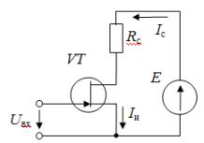
Рис. 4. Схема включения полевого транзистора с общим истоком с управляющим p–n-переходом
Основными преимуществами полевых транзисторов с управляющим p–n-переходом перед биполярными являются высокое входное сопротивление, малые шумы, простота изготовления, низкое падение напряжения на открытом полностью канале. Однако полевые транзисторы обладают таким недостатком, как необходимость работать в отрицательных областях ВАХ, что усложняет схемотехнику.

